Федеральное агентство по образованию
ГОУ ВПО «УГТУ – УПИ имени первого
Президента Российской Федерации Ельцина Б.Н.»
Институт образовательных информационных технологий
Кафедра «Информационные системы и технологии»

КУРСОВАЯ РАБОТА

Задачи ремонта и оборудования появляются в тех случаях, когда работающее оборудование изнашивается, устаревает и со временем подлежит замене

Преподаватель Александров О.Е.
Студент Шульга В.В.
Группа ИТ-45011

Екатеринбург 2008

Содержание

Введение Ошибка! Закладка не определена.
Основные понятия и определения Ошибка! Закладка не определена.
Показатели надежности 5
Методы повышения надежности ИС 8
Заключение 14
Список литературы 15

Введение

При внедрении машинного оборудования нужно составлять оптимальный план использования и замены оборудования. Задачи по замене оборудования рассматриваются как многоэтапный процесс.
Многие предприятия сохраняют или заменяют оборудование по своей интуиции, не применяя методы математического анализа. Применять эти методы целесообразно, так как это позволяет наиболее четко максимизировать прибыль или минимизировать затраты.
Задача о замене оборудования состоит в определении оптимального плана замены старого оборудования. Старение оборудования включает его физический износ (вероятностный отказ). В результате чего увеличиваются производственные затраты, растут затраты на обслуживание и ремонт, снижается производительность труда. Критерием оптимальности является прибыль от эксплуатации оборудования.
Для осуществления своей деятельности производственные объединения и предприятия должны периодически проводить замену и ремонт используемого ими оборудования. При этой замене учитываются объем выпуска на нем продукции в течение единицы времени, затраты, связанные с содержанием и ремонтом оборудования, стоимость приобретаемого и заменяемого оборудования.
Проблема надежности является очень важной для современных технических средств. Можно привести примеры многих технических средств, для которых решение проблемы надежности в самом прямом смысле означает быть или не быть данной системе. К ним можно отнести и различные информационные системы, включающие в с вой состав большое число компьютеров, имеющих сетевую структуру, территориально распределенные информационные системы, информационные системы измерения параметров различных объектов, системы мониторинга и т.п.

Основные понятия и определения

Под надежностью технической системы понимают свойство системы сохранять работоспособность в заданных условиях функционирования. Говоря о работоспособности следует сразу же определить критерий отказа системы. Отказ – это событие, после возникновения, которого система утрачивает способность выполнять заданное назначение. Эти два понятия в определенном смысле выражаются одно через другое: отказ – это потеря работоспособности. Однако для той или иной информационной системы конкретное определение отказа зависит от многих факторов: назначения системы, выполняемой задачи, требований к выполнению данной конкретной функции и др.
Надежность – это сложное свойство, включающее в свой состав несколько единичных свойств: безотказность, готовность, сохраняемости, ремонтопригодность, а также безопасность и живучесть.
Под безопасностью понимается способность системы функционировать, не переходя в опасное состояние. Для информационных систем это свойство не является существенным по сравнению, на пример, с системами атомной энергетики.
Под живучестью технической системы понимают ее способность противостоять внешним воздействиям как естественного характера не предусмотренных условиями нормальной эксплуатации, так и преднамеренным.
Отличительным признаком надежности как свойства технической системы является то, что она характеризуется вероятностными процессами, протекающими во времени.

Показатели надежности

Надежность является комплексным свойством изделия. Для описания различных сторон этого свойства на практике используются показатели надежности, представляющие собой количественные характеристики данного или нескольких свойств, определяющих надежн6ость изделия.
Используются единичные и комплексные показатели надежности. Под единичным понимают такой показатель, который характеризует одно из свойств, составляющих надежность изделия.
Для количественного описания различных сторон надежности как свойства обычно используют несколько групп показателей.

Первая группа – показатели безотказности
К основным показателям этой группы относятся:
- вероятность безотказной работы P(ta) в течение заданного времени ta вероятность отказа q(tз) в течении заданного времени tз интенсивность отказов Л
- средняя наработка до отказа (среднее время безотказной работы) Т_{ср}
- средняя наработка на отказ T_{o}
- параметр потока отказов m
- гамма - процентная наработка до отказа
Под интенсивностью отказа понимают условную плотность времени до отказа изделия, определяемую при условии, что до рассматриваемого момента времени отказ не возник.
Под параметром потока отказов понимают отношение математического ожидания числа отказов восстанавливаемого изделия за достаточно малое время работы к значению этого времени. Под гамма - процентная наработка до отказа понимают наработку, в течении которой отказ в изделии не возникает с вероятностью g, выраженной в процентах, т.е. это есть такая минимальная наработка до отказа, которую будут иметь гамма процентов изделий данного вида.

Вторая группа – показатели ремонтопригодности
Основными показателями этой группы являются:
- вероятность восстановления изделия v(t) за заданное время t;
- среднее время восстановления
Ясно. Что показатели данной группы имеют смысл только для восстанавливаемых изделий.

Третья группа – показатели долговечности
К ним относят:
- средний ресурс;
- гамма-процентный ресурс;
- средний срок службы
Под ресурсом понимают суммарную наработку изделия от начала его эксплуатации или ее возобновления после ремонта до перехода в предельное состояние. Под предельным понимают состояние изделия, при котором его дальнейшая эксплуатация недопустима или не целесообразна, либо восстановление его работоспособного состояния невозможно или нецелесообразно.
Под сроком службы понимают календарную продолжительность эксплуатации изделия или ее возобновления после ремонта до перехода в предельное состояние.
Показатели данной группы используются как для устройств, так и для отдельных элементов.

Четвертая группа – показатели сохраняемости
К ним относят;
- средний срок сохраняемости
- гамма-процентный срок сохраняемости.

Пятая группа – комплексные показатели надежности
Показатели этой группы выступают в виде эксплуатационных коэффициентов надежности, используемых для устройств. Основными коэффициентами являются:
- коэффициент готовности;
- коэффициент технического использования;
- коэффициент простоя.

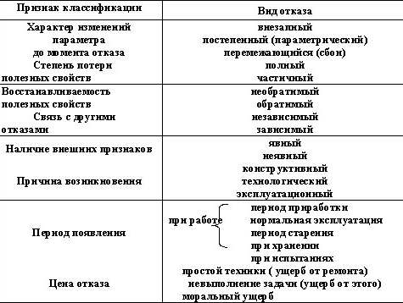

Методы повышения надежности информационных систем

Эффективность информационной системы в значительной степени зависит от уровня ее надежности, в первую очередь от уровня ее безотказности. Опыт эксплуатации показывает, что уровень надежности систем не всегда отвечает современным требованиям, поэтому весьма актуальна проблема разработки методов, позволяющих обеспечит требуемые уровни характеристик надежности системы. Надежность системы можно повысить, используя различные методы. При этом каждый раз необходимо выбирать пригодный метод с учетом стоимости, весовых, габаритных и других характеристик системы.
Методы повышения надежности можно классифицировать по области их использования.

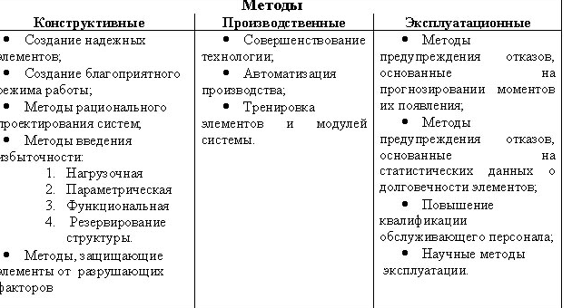

В общем случае возможны два основных направления повышения надежности элементов:
1) устранение причин отказов при изготовлении элементов путем изучения, усовершенствования технического процесса и повышения контроля. Для такого усовершенствования необходима замкнутая цепь обратной связи для передачи производственной информации.
2) выявление и удаление элементов с действительными и потенциальными отказами из готовой продукции до поставки ее потребителю.
Наиболее эффективным методом повышения надежности является устранение причин отказов путем усовершенствования технологии. Необходимо всеми силами добиваться более эффективной и оперативной производственной обратной связи. Но известно, что отказы возможны даже в «хорошо освоенной» продукции. По этой причине перед отправкой элементов заказчику может производиться тренировка, в процессе которой отказавшие элементы отбраковываются из массовой продукции. Каково же теоретическое обоснование тренировки как одного из методов повышения надежности системы?
Тренировка – это такой метод отбраковки, при котором элементы заставляют работать в определенных условиях окружающей среды и электрической нагрузки, выбранных таким образом, чтобы в процессе работы вызвать отказ у дефектных элементов, не повреждая хороших. К дефектным элементам относятся те, которые могут отказать в течение предполагаемого времени работы элементов.
Перед тренировкой все элементы проверяются на соответствие техническим условиям (ТУ). Если они удовлетворяют требованиям ТУ, то их подвергают тренировке при заданных условиях нагрузки и затем производят повторную проверку соответствия требованиям ТУ. При этом все элементы, не удовлетворяющие требованиям ТУ, считаются отказавшими и удаляются из продукции, оставшиеся элементы отправляются потребителю. Это позволит снабдить потребителя элементами, которые наверняка будут работать более длительное время.

Рассмотрим, каким образом тренировка позволяет обеспечить потребителя надежными элементами. Для этого воспользуемся распределением Вейбулла и, будем считать, что оно достаточно хорошо описывает распределение времени до отказа элементов.
Плотность распределения времени до отказа для распределения Вейбулла задается выражением
u(t)= pвt ^{в-1} e ^{-pt*exp в}, p>0 (1)

где p, в – параметры распределения; «в» называют коэффициентом формы.
Интенсивность, отказав л(t), как функция времени, связана с характеристикой w(t) зависимостью вида

л(t)= w(t)/p(t)) (2)

где p(t) – вероятность безотказной работы элемента за время t.
Не трудно убедиться, что в случае распределения Вейбулла
$p(t)=\int_{t}^{∞}{w(t)\text{dt}}=e^{−\text{pt}\text{*exp}в}$ (3)

Подставив выражения (1) и (3) в соотношение с (2) получим
Л(t)=pвt ^{в-1} (4)

На рисунке показаны графики зависимости интенсивности отказов от времени при нескольких значениях вейбулловского параметра формы в. Графики построены с использованием выражения (4)
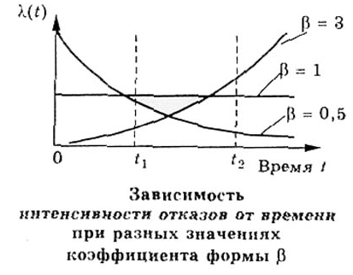

Предположим, что тренировка длится до точки t1 и наша цель – добиться минимальной средней интенсивности отказов л. в интервале от t1 до t2.
Дадим характеристику трем случаям, указанным на рисунке.
Если в>1, то тренировка приведет к увеличению интенсивности отказов за период от (t1 до t2 по сравнению с интенсивностью за тот же интервал времени, начинающийся с нуля).
Если в=1, то средняя интенсивность отказов на всем интервале времени и тренировка не улучшает и не ухудшает надежности выпускаемой продукции.
Если в<1, то средняя интенсивность отказов на интервале от t1 до t2 ниже, чем она составляет за тот же интервал времени, начинающийся от нуля.

Таким образом, проведение тренировки с целью отбраковки имеет смысл только тогда, когда интенсивность для данного типа элементов уменьшается со временем. Если вейбулловское распределение подходит для описания распределения времени до отказа, то тренировка целесообразна тогда, когда параметр формы в<1. При экспоненциальном законе распределения времени до отказа тренировка не дает никакого эффекта, так как оно является частным случаем распределения Вейбулла при в=1.
Известно, что при нормальном распределении времени до отказа интенсивность отказов возрастает со временем. Поэтому для таких элементов как элементы коммутации, механические элементы, функционирование которых сопровождается износом, тренировка не оправдана, ибо для них справедлив нормальный закон распределения времени до отказа.
Чем меньше параметр формы в., тем более эффективной будет тренировка, в течение любого данного отрезка времени и, следовательно, тем меньше будет средняя интенсивность отказов элементов, поставляемых потребителю.
На рисунке приведена зависимость эффективности тренировки от параметра формы в. при разной длительности тренировки. Под эффективностью тренировки понимают отношение количества отказов, возникших при тренировке, к полному числу отказов при эксплуатации, выраженное в процентах.
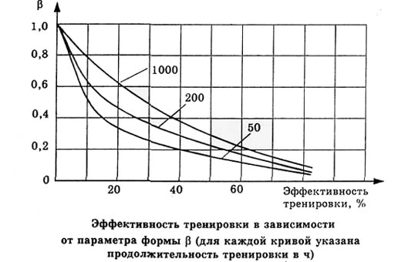

Предполагается, что время работы равно 10000 ч., а условия тренировки близки к рабочим. Кривые графиков легко получить из графика распределения Вейбулла.
Зависимости, подобные приведенным на рисунке, можно построить при любых требованиях, предъявляемым к элементам. По ним можно определить, нужна ли тренировка и, если нужна, какова должна быть ее продолжительность.
В своей работе я предлагаю обратить внимание и на другие способы повышения надежности систем и оптимального контроля над работой оборудования. В предлагаемых задачах будут рассмотрены примеры по определению вероятности безотказной работы всей системы в момент заданного времени, что позволит определить качество используемого оборудования и среднее время безотказной работы системы, что позволит нам своевременно спланировать ремонт оборудования (если таковой имеет смысл).

Заключение

Информационные системы могут иметь простую и сложную структуру. Их усложнение идет сегодня в различных направлениях. С одной, стороны в состав систем входит все большее число комплектующих элементов. С другой стороны усложняется их структура, определяющая соединение отдельных элементов и их взаимодействие в процессе функционирования и поддерживания работоспособности. При этом усложнение систем является прямым следствием постоянно возрастающей ответственности выполняемых ими функций, сложности и многообразия этих функций.
При прочих равных условиях система, состоящая из большего числа комплектующих элементов и имеющая более сложную структуру и сложный алгоритм функционирования, является менее надежной по сравнению с более простой системой. Все это требует разработки специальных методов обеспечения надежности таких систем. Включая разработку математических методов расчета надежности и экспериментальной оценки.
В задаче №1 была определена вероятность безотказной работы всей системы в момент времени 100 час. Тем самым мы можем проанализировать надежность данной информационной системы.
В задаче №2, рассмотренной в данной работе, мы определили среднюю наработку до первого отказа всей системы, тем самым у нас появляется возможность анализа надежности системы, мы можем рассчитать среднее время безотказной работы системы и произвести своевременную отладку.

Список литературы

- Методические рекомендации по оценке надежности ЭВМ
- «Теоретические основы конструирования технологии и надежности». Боровиков С.Н.
- «Расчет надежности электронных средств». Едремкин Е.Д.

